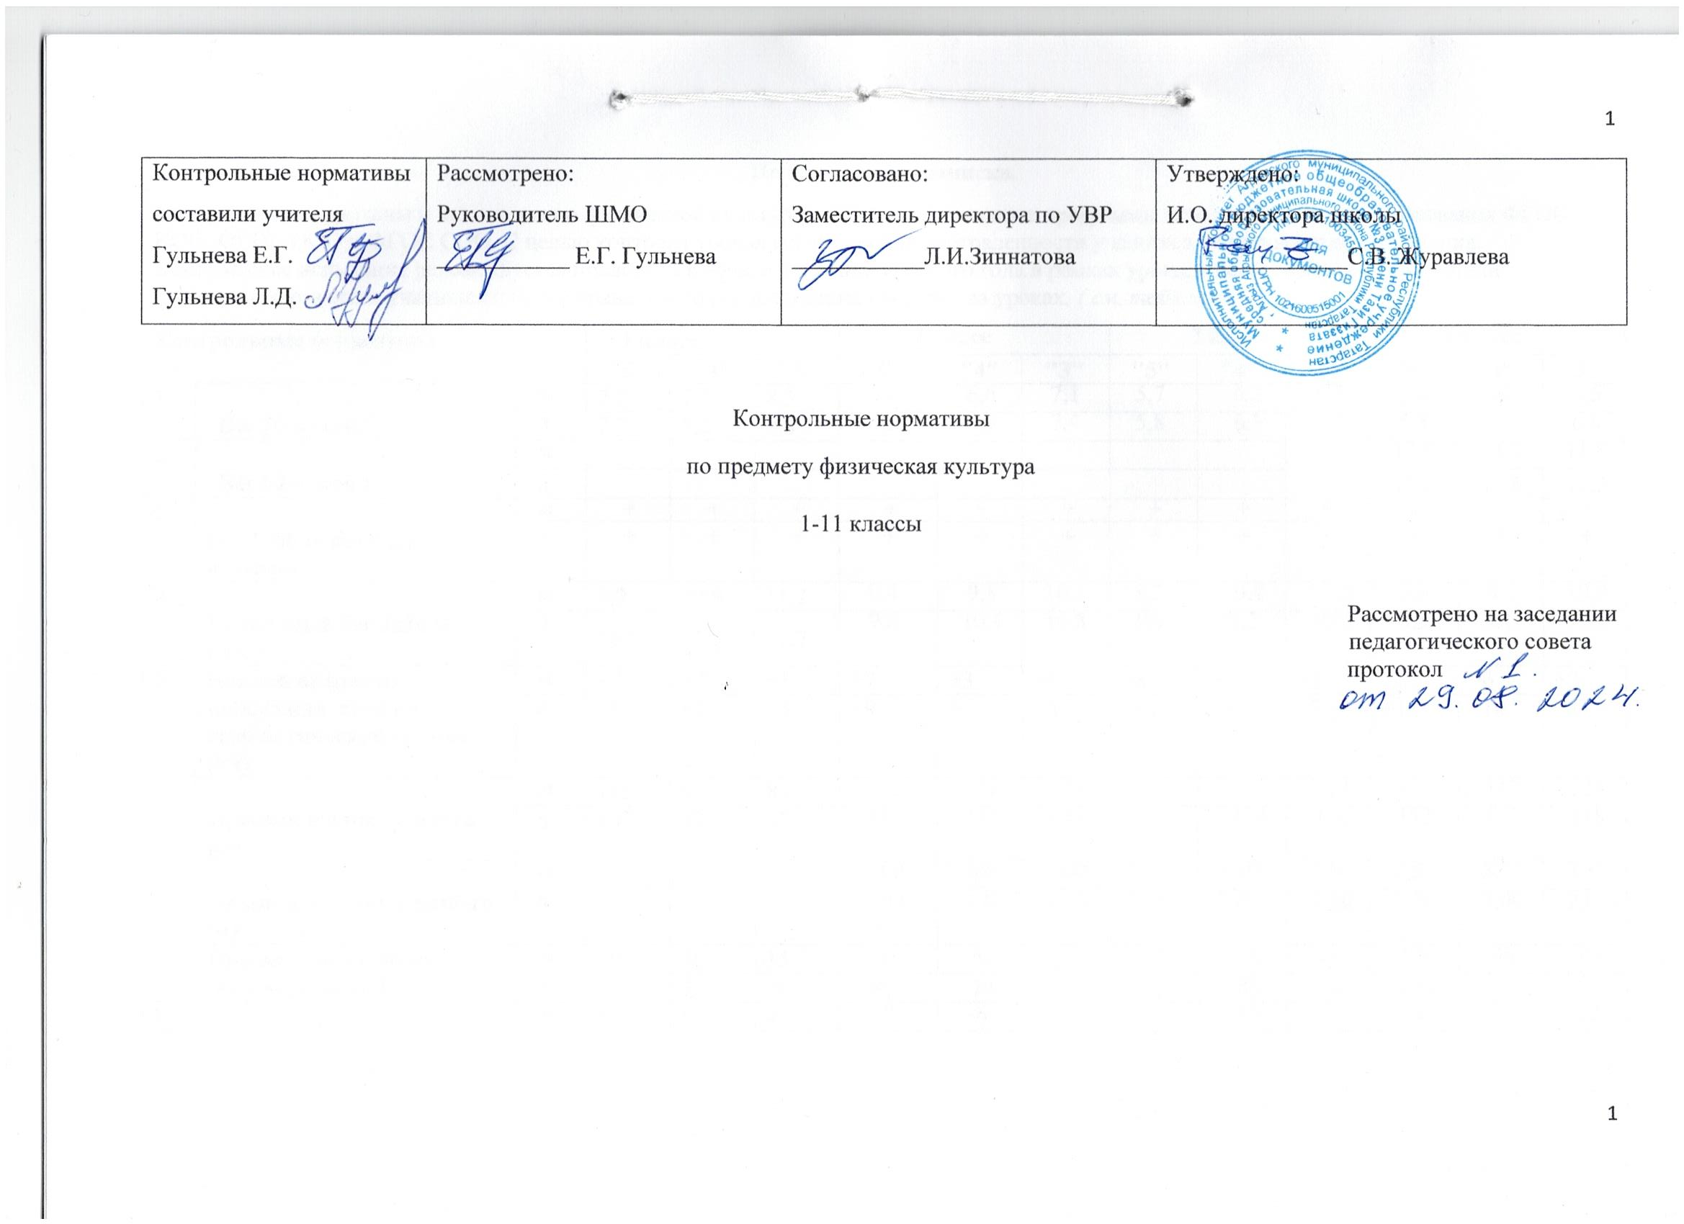
Пояснительная записка.
Контрольные нормативы и испытания по физической культуре, составлены на основе программы начального общего образования ФГОС НОО, ФГОС ООО и ФГОС СОО. С целью контроля уровня физической подготовленности учащихся на разных этапах обучения. Контрольные испытания рекомендуется проводить в начале и в конце учебного года в рамках урока, с целью выявления динамики физического развития учащихся и более правильного распределения нагрузки на уроках. ( см. таблицы).
Контрольные нормативы |  |  | 1 класс |  |  | 2 класс |  |  | 3 класс |  |  | 4 класс
 |  |  | "5" | "4" | "3" | "5" | "4" | "3" | "5" | "4" | "3" | "5" | "4" | "3"
1 | Бег 30 м (сек.) | м | 7.2 | 7.7 | 8.3 | 6,0 | 6,6 | 7,1 | 5,7 | 6,2 | 6,8 | 5,4 | 6,0 | 6,6
1 | Бег 30 м (сек.) | д | 7.7 | 8.2 | 9.8 | 6,3 | 6,9 | 7,4 | 5,8 | 6,3 | 7,0 | 5,5 | 6,2 | 6,8
2 | Бег 60 м (сек.) | м |  |  |  |  |  |  |  |  |  | 10,6 | 11,2 | 11,8
2 | Бег 60 м (сек.) | д |  |  |  |  |  |  |  |  |  | 10,8 | 11,6 | 12,2
3 | Бег 1000 м без учета времени | м | + | + | + | + | + | + | + | + | + | + | + | +
3 | Бег 1000 м без учета времени | д | + | + | + | + | + | + | + | + | + | + | + | +
4 | Челночный бег 3х10 м (сек.) | м | 9.9 | 10.8 | 11.2 | 9,4 | 9,8 | 10,4 | 9,2 | 9,4 | 10,2 | 9,0 | 9,6 | 10,0
4 | Челночный бег 3х10 м (сек.) | д | 10.2 | 11.3 | 11.7 | 9,8 | 10,4 | 10,8 | 9,7 | 10,2 | 10,6 | 9,5 | 10,0 | 10,8
5 | Наклон вперед из положения стоя на гимнастической скамье (см) | м | +7 | +3 | +1 | +7 | +3 | +1 | +8 | +4 | +2 | ₊₁₀ | +6 | +2
5 |  | д | +9 | +5 | +3 | +9 | +5 | +3 | +11 | +5 | +3 | +13 | +10 | +3
6 | Прыжок в длину с места (см) | м | 115 | 95 | 85 | 142 | 122 | 108 | 152 | 132 | 118 | 162 | 142 | 128
6 | Прыжок в длину с места (см) | д | 107 | 87 | 77 | 137 | 117 | 103 | 144 | 124 | 110 | 152 | 132 | 118
7 | Прыжок в длину с разбега (м) | м |  |  |  | 3,00 | 2,80 | 2,60 | 3,30 | 3,10 | 2,90 | 3,50 | 3,30 | 3,10
7 | Прыжок в длину с разбега (м) | д |  |  |  | 2,60 | 2,40 | 2,20 | 3,00 | 2,60 | 2,30 | 3,20 | 3,00 | 2,80
8 | Прыжки через скакалку (кол-во раз/мин.) | м | 40 | 30 | 15 | 70 | 60 | 50 | 80 | 70 | 60 | 90 | 80 | 70
8 | Прыжки через скакалку (кол-во раз/мин.) | д | 50 | 30 | 20 | 80 | 70 | 60 | 90 | 80 | 70 | 100 | 90 | 80
9 | Сгибание и разгибание рук в упоре лежа на полу (кол-во раз) | м | 8 | 6 | 4 | 10 | 8 | 6 | 13 | 10 | 7 | 16 | 14 | 12
9 | Сгибание и разгибание рук в упоре лежа на полу (кол-во раз) | д | 6 | 4 | 2 | 8 | 6 | 4 | 10 | 7 | 5 | 14 | 11 | 8
10 | Подтягивания из виса на высокой перекладине (кол-во раз) | м | 3 | 2 | 1 | 3 | 2 | 1 | 4 | 3 | 2 | 6 | 4 | 3
10 | Подтягивание из виса лежа на низкой перекладине | м | 15 | 11 | 5 | 15 | 11 | 5 | 18 | 13 | 8 | 18 | 13 | 8
10 | Подтягивание из виса лежа на низкой перекладине | д | 8 | 7 | 6 | 8 | 7 | 6 | 10 | 8 | 7 | 12 | 10 | 8
11 | Подъем туловища из положения лежа на спине (кол-во раз/мин) | м | 15 | 12 | 11 | 23 | 21 | 19 | 25 | 23 | 21 | 33 | 30 | 28
11 | Подъем туловища из положения лежа на спине (кол-во раз/мин) | д | 14 | 11 | 10 | 28 | 26 | 24 | 30 | 28 | 26 | 28 | 25 | 23
12 | Метание т/м в цель (кол-во попаданий) | м | 4 | 3 | 2 | 4 | 3 | 2 | 4 | 3 | 2 | 5 | 4 | 2
12 | Метание т/м в цель (кол-во попаданий) | д | 3 | 2 | 1 | 4 | 3 | 2 | 4 | 3 | 2 | 5 | 4 | 2
13 | Пистолет, с опорой на одну руку, на  правой и левой ноге (кол-во раз) | м |  |  |  | 10 | 8 | 6 | 12 | 10 | 8 | 14 | 12 | 10
13 |  | д |  |  |  | 8 | 6 | 4 | 10 | 8 | 6 | 12 | 10 | 8
14 | Прохождение дистанции 1 км на лыжах (мин, сек) | м | Без учёта времени |  |  | 8,30 | 9,00 | 9,30 | 8,00 | 8,30 | 9,00 | 7,30 | 8.00 | 8,30
14 | Прохождение дистанции 1 км на лыжах (мин, сек) | д | Без учёта времени |  |  | 9,00 | 9,30 | 10,00 | 8,30 | 9,00 | 9,30 | 8.00 | 8,30 | 9.00
15 | Удержание ног под углом 90º на ш/стенке (сек.) | м |  |  |  | 7 | 5 | 3 | 8 | 6 | 4 | 9 | 7 | 5
15 | Удержание ног под углом 90º на ш/стенке (сек.) | д |  |  |  | 6 | 4 | 2 | 7 | 5 | 3 | 8 | 6 | 4

Контрольные нормативы |  |  | 5 класс |  |  | 6 класс |  |  | 7 класс |  |  | 8 класс
 |  |  | "5" | "4" | "3" | "5" | "4" | "3" | "5" | "4" | "3" | "5" | "4" | "3"
1 | Бег 30 м (сек.) | м | 5,1 | 5,8 | 6,2 | 4,9 | 5,6 | 6,0 | 4,8 | 5,4 | 6,0 | 4,6 | 5,0 | 5,3
1 | Бег 30 м (сек.) | д | 5,4 | 6,0 | 6,6 | 5,2 | 5,8 | 6,4 | 5,0 | 5,7 | 6,3 | 4,9 | 5,6 | 6,0
2 | Бег 60 м (сек.) | м | 10,0 | 10,6 | 11,2 | 9,8 | 10,4 | 11,1 | 9,4 | 10,2 | 10,9 | 8,8 | 9,7 | 10,5
2 | Бег 60 м (сек.) | д | 10,1 | 10,8 | 11,4 | 10,0 | 10,6 | 11,2 | 9,9 | 10,5 | 11,0 | 9,7 | 10,2 | 10,8
3 | Бег 1000 м (мин,сек.)  Бег 1500 м (мин, сек)  Бег 2000 м (мин, сек.) | м | 5,50 | 6,10 | 6,30
3 |  | д | 6,00 | 6,20 | 6,40 | 7.30  8.00 | 7.50  8.20 | 8.40  8.10 | 7.00  7.30 | 7.30  8.00 | 8.00  8.30 | 10.00  11.00 | 10.40  12.40 | 11.40  13.50
4 | Челночный бег 3х10 м (сек.) | м | 8,7 | 9,2 | 9,6 | 8,5 | 8,8 | 9,3 | 8,2 | 8,7 | 9,1 | 8,0 | 8,5 | 9,0
4 | Челночный бег 3х10 м (сек.) | д | 9,2 | 9,7 | 10,0 | 9,0 | 9,3 | 9,8 | 8,8 | 9,2 | 9,6 | 8,6 | 9,1 | 9,5
5 | Наклон вперед из положения стоя на гимнастической скамье (см) | м | +9 | +5 | +3 | +9 | +5 | +3 | +11 | +6 | +4 | +11 | +6 | +4
5 |  | д | +13 | +6 | +4 | +13 | +6 | +4 | +15 | +8 | +5 | +15 | +8 | +5
6 | Прыжок в длину с места (см) | м | 175 | 165 | 155 | 180 | 170 | 160 | 190 | 185 | 180 | 195 | 185 | 175
6 | Прыжок в длину с места (см) | д | 165 | 155 | 145 | 170 | 160 | 150 | 180 | 175 | 170 | 185 | 175 | 165
7 | Прыжок в длину с разбега (м) | м | 360 | 340 | 320 | 370 | 350 | 330 | 380 | 360 | 340 | 390 | 370 | 350
7 | Прыжок в длину с разбега (м) | д | 330 | 310 | 290 | 340 | 320 | 300 | 350 | 330 | 310 | 360 | 340 | 320
8 | Прыжки через скакалку (кол-во раз/мин.) | м | 90 | 80 | 50 | 100 | 90 | 65 | 110 | 100 | 75 | 110 | 100 | 75
8 | Прыжки через скакалку (кол-во раз/мин.) | д | 110 | 100 | 75 | 120 | 110 | 90 | 120 | 110 | 90 | 120 | 110 | 90
9 | Сгибание и разгибание рук в упоре лежа на полу (кол-во раз) | м | 18 | 16 | 14 | 20 | 18 | 15 | 22 | 19 | 16 | 26 | 22 | 18
9 | Сгибание и разгибание рук в упоре лежа на полу (кол-во раз) | д | 16 | 14 | 10 | 17 | 15 | 12 | 18 | 16 | 13 | 20 | 17 | 14
10 | Подтягивания из виса на высокой перекладине (кол-во раз) | м | 6 | 3 | 1 | 7 | 4 | 1 | 8 | 5 | 1 | 9 | 6 | 2
10 | Подтягивание из виса лежа на низкой перекладине | м | 24 | 16 | 10 | 24 | 16 | 10 | 25 | 18 | 12 | 25 | 18 | 12
10 | Подтягивание из виса лежа на низкой перекладине | д | 18 | 12 | 8 | 18 | 12 | 8 | 19 | 13 | 9 | 19 | 13 | 9
11 | Подъем туловища из положения лежа на спине (кол-во раз/мин) | м | 47 | 37 | 31 | 47 | 37 | 31 | 50 | 40 | 34 | 50 | 40 | 34
11 | Подъем туловища из положения лежа на спине (кол-во раз/мин) | д | 41 | 31 | 27 | 41 | 31 | 27 | 44 | 35 | 31 | 44 | 35 | 31
12 | Метание т/м в цель (кол-во попаданий) | м | 5 | 4 | 3 | 5 | 4 | 3 | 5 | 4 | 3 | 5 | 4 | 3
12 | Метание т/м в цель (кол-во попаданий) | д | 4 | 3 | 2 | 4 | 3 | 2 | 4 | 3 | 2 | 4 | 3 | 2
13 | Пистолеты, с опорой на одну руку, на  правой и левой ноге (кол-во раз) | м | 8 | 6 | 4 | 9 | 7 | 5 | 10 | 8 | 6 | 11 | 9 | 7
13 |  | д | 7 | 5 | 3 | 8 | 6 | 4 | 9 | 7 | 5 | 10 | 8 | 6
14 | Прохождение дистанции 1 км на лыжах (мин, сек) | м | 7,00 | 7,30 | 8,00 | 6,30 | 7,00 | 6,30
14 | Прохождение дистанции 1 км на лыжах (мин, сек) | д | 7,30 | 8,00 | 8,30 | 7,00 | 7,30 | 8,00
14 | Прохождение дистанции 2 км на лыжах (мин, сек) | м |  |  |  | 14,00 | 14,30 | 15,00
14 | Прохождение дистанции 2 км на лыжах (мин, сек) | д |  |  |  | 14,30 | 15,00 | 15,30
14 | Прохождение дистанции 3 км на лыжах (мин, сек) | м |  |  |  |  |  |  | 19,00 | 19,30 | 20,00 | 18,00 | 19,00 | 20,00
14 | Прохождение дистанции 3 км на лыжах (мин, сек) | д |  |  |  |  |  |  | 19,30 | 20,00 | 20,30 | 20,00 | 21,00 | 21,30
15 | Удержание ног под углом 90º на ш/стенке (сек.) | м | 9 | 7 | 5 | 10 | 8 | 6 | 11 | 9 | 7 | 12 | 10 | 8
15 | Удержание ног под углом 90º на ш/стенке (сек.) | д | 10 | 8 | 6 | 11 | 9 | 7 | 12 | 10 | 8 | 13 | 11 | 9
16 | Метание мяча 150 г на дальность (м) | м | 25 | 22 | 19 | 28 | 25 | 23 | 30 | 28 | 26 | 34 | 31 | 28
16 | Метание мяча 150 г на дальность (м) | д | 22 | 19 | 16 | 25 | 23 | 20 | 28 | 26 | 24 | 30 | 27 | 25

Контрольные нормативы |  |  | 9 класс |  |  | 10 класс |  |  | 11 класс
 |  |  | "5" | "4" | "3" | "5" | "4" | "3" | "5" | "4" | "3"
1 | Бег 30 м (сек.) | м | 4,6 | 5,0 | 5,4 | 4,4 | 4,8 | 5,2 | 4,3 | 4,7 | 5,1
1 | Бег 30 м (сек.) | д | 4,9 | 5,3 | 5,7 | 4,8 | 5,3 | 5,9 | 4,7 | 5,3 | 5,9
2 | Бег 60 м (сек.) | м | 8,6 | 9,2 | 10,0 | 8,5 | 8,8 | 9,2 | 8,4 | 8,7 | 9,0
2 | Бег 60 м (сек.) | д | 9,4 | 10,0 | 10,5 | 9,0 | 9,4 | 10,2 | 9,1 | 9,3 | 10,0
3 | Бег 100 м (сек) | м |  |  |  | 14,5 | 15,0 | 15,5 | 14,2 | 14,5 | 15,0
3 | Бег 100 м (сек) | д |  |  |  | 17,0 | 17,5 | 18,0 | 16,5 | 17,0 | 17,8
4 | Бег 1000 м без учета времени | м | 3,57 | 4,10 | 4,25 | 3,44 | 3,58 | 4,15 | 3,36 | 3,50 | 4,00
4 | Бег 1000 м без учета времени | д | 4,39 | 4,54 | 5,10 | 4,31 | 4,45 | 5,00 | 4,23 | 4,40 | 4,30
4 | Челночный бег 3х10 м (сек.) | м | 7,7 | 8,4 | 8,6 | 7,3 | 8,0 | 8,2 | 7,1 | 7,6 | 8,0
4 | Челночный бег 3х10 м (сек.) | д | 8,5 | 9,3 | 9,7 | 8,4 | 9,3 | 9,7 | 8,2 | 8,8 | 9,2
5 | Наклон вперед из положения стоя на гимнастической скамье (см) | м | +11 | +6 | +4 | +13 | +8 | +6 | +13 | +8 | +6
5 |  | д | +15 | +8 | +5 | +16 | +9 | +7 | +16 | +9 | +7
6 | Прыжок в длину с места (см) | м | 218 | 193 | 167 | 230 | 210 | 192 | 230 | 210 | 192
6 | Прыжок в длину с места (см) | д | 183 | 162 | 148 | 188 | 173 | 157 | 188 | 173 | 157
7 | Прыжок в длину с разбега (м) | м | 400 | 380 | 360 | 420 | 400 | 380 | 430 | 410 | 390
7 | Прыжок в длину с разбега (м) | д | 370 | 350 | 330 | 390 | 370 | 340 | 400 | 380 | 350
8 | Прыжки через скакалку (кол-во раз/мин.) | м | 110 | 100 | 90 | 115 | 105 | 90 | 115 | 110 | 100
8 | Прыжки через скакалку (кол-во раз/мин.) | д | 115 | 105 | 100 | 125 | 115 | 100 | 125 | 115 | 100
9 | Сгибание и разгибание рук в упоре лежа на полу (кол-во раз) | м | 32 | 30 | 28 | 37 | 34 | 30 | 40 | 36 | 32
9 | Сгибание и разгибание рук в упоре лежа на полу (кол-во раз) | д | 15 | 13 | 12 | 15 | 13 | 12 | 16 | 14 | 12
10 | Подтягивания из виса на высокой перекладине (кол-во раз) | м | 12 | 10 | 5 | 13 | 11 | 8 | 13 | 11 | 8
10 | Подтягивание из виса лежа на низкой перекладине | м | 25 | 18 | 12
10 | Подтягивание из виса лежа на низкой перекладине | д | 19 | 13 | 9 | 20 | 14 | 10 | 20 | 14 | 10
11 | Подъем туловища из положения лежа на спине (кол-во раз/мин) | м | 50 | 40 | 34 | 51 | 41 | 35 | 51 | 41 | 35
11 | Подъем туловища из положения лежа на спине (кол-во раз/мин) | д | 44 | 35 | 31 | 45 | 37 | 32 | 45 | 37 | 32
12 | Метание мяча 150 г на дальность (м) | м | 40 | 35 | 32 | 43 | 39 | 36 | 45 | 41 | 38
12 | Метание мяча 150 г на дальность (м) | д | 32 | 28 | 18 | 33 | 30 | 20 | 35 | 31 | 21
13 | Пистолеты, с опорой на одну руку, на  правой и левой ноге (кол-во раз) | м | 17 | 15 | 12 | 18 | 16 | 14 | 20 | 18 | 16
13 |  | д | 15 | 13 | 12 | 17 | 15 | 13 | 18 | 16 | 14
14 | Прохождение дистанции 3 км на лыжах (мин, сек) | м | 15,00 | 15,30 | 16,00 | 14,30 | 15,00 | 15,30 | 14,00 | 14,30 | 15,00
14 | Прохождение дистанции 3 км на лыжах (мин, сек) | д | 16,00 | 16,30 | 17,00 | 15,30 | 16,00 | 16,30 | 15,00 | 15,30 | 16,00
15 | Удержание ног под углом 90º на ш/стенке (сек.) | м | 14 | 12 | 10 | 15 | 13 | 11 | 16 | 14 | 12
15 | Удержание ног под углом 90º на ш/стенке (сек.) | д | 13 | 11 | 9 | 14 | 12 | 10 | 15 | 13 | 11

Используемая литература:
1). Настольная книга учителя физической культуры / авт.- сост. Г.И. Погадаев; под ред. Л.Б.Кофмана.-М: Физкультура и спорт,
2). Настольная книга учителя физической культуры: справ.- метод. Пособие/ сост. Б.И. Мишин. – М.: ООО «Изд- во Астрель»,
3). Каинов А.Н. Методические рекомендации при планировании прохождения материала по физической культуре в общеобразовательных учреждениях. – Волгоград: ВГАФК,
4). Физическая культура 6-7 класс// Москва Просвещение 2011г.// авт. А.П.Матвеев
5). Физическая культура 5 класс // 4 издание Москва Просвещение 2015г.// авт. А.П.Матвеев

